
四省八校2020届高三第二次教学质量检测
化学
考生注意：
1.本试卷分第I卷和第II卷两部分。满分300分。考试时间150分钟。
2.考生作答时，请将答案答在答题卡上。必须在题号所指示的答题区域作答，超出答题区域书写的答案无效，在试题卷、草稿纸上答题无效。
3.做选考题时，考生须按照题目要求作答，并用2B铅笔在答题卡上把所选题目的题号涂黑。
可能用到的相对原子质量：H1 N14 O16 Ni58.7 As75
一、选择题：本大题共13小题，每小题6分。在每小题给出的四个选项中，只有一项是符合题目要求的。
7.化学与生活各个方面息息相关，下列说法错误的是
A.光化学污染是由玻璃反射，造成光线强对眼睛有害的污染
B.贵州省“桐梓人”是中国南方发现的最早智人之一，可以用¹⁴C测定其年代
C.化肥普钙Ca(H₂PO₄)₂不可与草木灰混用
D.锂电池是一种高能电池，其有比能量高，工作时间长，工作温度宽，电压高等优点
8.下列说法正确的是
A.1 L mol·L^{－1}的NH₄Fe(SO₄)₂溶液中，Fe^{3＋}数目与SO₄^{2－}数目之比为1：2
B.标况下，22.4 L NO₂与足量水反应生成0.5N_{A}个NO分子
C.1 mol石墨和金刚石的混合物中，含碳碳键数目为4N_{A}
D.K³⁷ClO₃＋6H³⁵Cl＝3Cl₂↑＋KCl＋3H₂O若该反应转移5N_{A}个电子，则生成212 g Cl₂
9.多巴胺(如图)由脑内分泌，可影响一个人的情绪，其下列说法正确的是
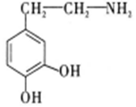
A.分子式C₈H₁₀NO
B.该物质1 mol可反应消耗溴水中3 mol Br₂
C.该结构中最多有15个原子共平面
D.该物质能发生氧化反应、取代反应、加成反应、消去反应
10.下列实验操作、现象、结论均正确的是
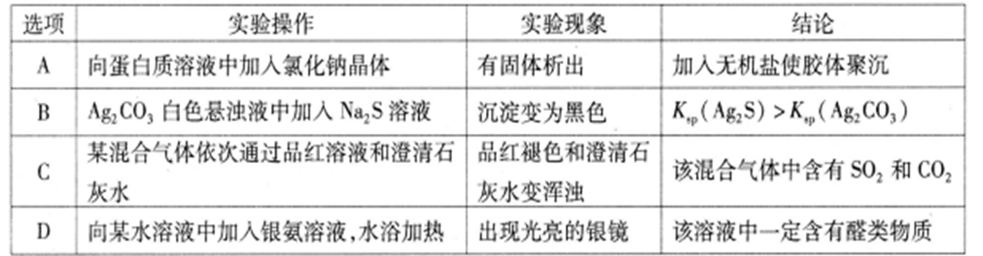
11.短周期元素A、B、C、D的原子序数依次增大，其中A、B同周期，A、C的最外层电子数之和的一半等于D的最外层电子数，A、B、C的原子序数之和为D的2倍，D的单质是一种带有金属光泽的灰黑色固体。下列说法正确的是
A.原子半径为：C>D>B>A
B.简单氢化物的沸点：D>B>A
C.D的单质与强碱溶液反应可生成气体
D.B和C形成的化合物与A的氢化物的水溶液能反应
12.微生物电化学技术作为一种新型水处理工艺，因具有污染物同步去除和能源化的特点而受到广泛关注。一种典型的乙酸降解微生物电化学系统(MES)工作原理如下图所示。下列说法错误的是
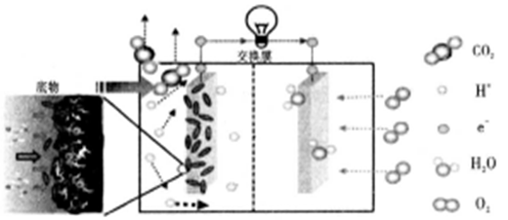
A.MES系统中的交换膜为阳离子交换膜
B.乙酸降解过程中，若电路中流过2 mol电子，则理论上右室需要通入O₂约11.2L
C.通入O₂的一极为正极，发生还原反应
D.逸出CO₂的一侧电极反应式为CH₃COOH－8e－＋2H₂O＝2CO₂↑＋8H＋
13.改变0.1 mol·L^{－1}己二酸(简写为H₂A，电离常数分别为K_{a1}、K_{a2})溶液的pH，溶液中的H₂A、HA－、A^{2－}的物质的量分数δ(X)随pH的变化如图所示。下列叙述错误的是
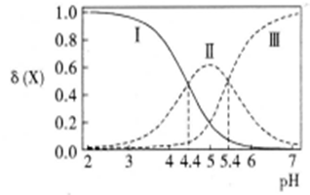
A.K_{a1}＝10^{－4.4}
B.曲线II表示的是HA－的物质的最分数δ(X)肋pH的变化关系
C.NaHA溶液中：c(H＋)＝c(OH－)＋2c(A^{2－})－c(H₂A)
D.等物质的量浓度的Na₂A与NaHA混合溶液中：c(Na＋)>c(A^{2－})>c(HA－)>c(H＋)>c(OH－)
第II卷(共174分)
三、非选择题：本卷包括必考题和选考题两部分。第22题～第32题为必考题，每个试题考生都必须作答。第33题～第38题为选考题，考生根据要求作答。
(一)必考题(共129分)
26.(14分)经氨(NH₂OH)是一种还原剂，和联氨一样是一种弱碱，不稳定，室温下吸收水汽迅速分解。回答下列问题：
(1)请写出羟氨的电子式 。
(2)利用KMnO₄标准溶液定量间接测定径氨的纯度。测定步骤如下：
①溶液配制：称取5.0g某羟氨样品，溶解在 酸中后加适量蒸馏水，将其全部转移至100mL的 中，加蒸馏水至 。
②取20.00mL的羟氨酸性溶液与足量硫酸铁在煮沸条件下反应：2NH₂OH₂＋＋4Fe^{3＋}＝N₂O↑＋4Fe^{2＋}＋H₂O＋6H＋，生成的Fe^{2＋}用0.4000 mol·L^{－1}的酸性KMnO₄溶液滴定，滴定达到终点的现象是 。请写出Fe^{2＋}与酸性KMnO₄溶液反应的离子方程式 。重复滴定3次，每次消耗酸性高锰酸钾标准溶液的体积如表所示：
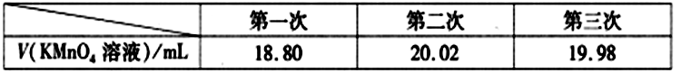
计算试样的纯度 %。
(3)下列操作导致误差偏高的有 (填编号)。
a.滴定前滴定管尖嘴处有气泡，滴定后消失
b.滴定管未经润洗盛装KMnO₄溶液
c.羟氨称量时，时间过长和溶解时没有及时用酸酸化
d.KMnO₄溶液起始读数仰视，终点正常读数
27.(14分)金属镓是由门捷列夫第一个预言成真的元素，有“电子工业脊梁”的美誉，它与铝同主族，其氧化物和氢氧化物均为两性化合物，镓及其化合物应用广泛。粉煤灰中可以提取镓，粉煤灰中的主要成分为Ga₂O₃，含CaO、SiO₂、Al₂O₃等杂质。镓的熔点较低(29.8℃).沸点很高(2403℃)。
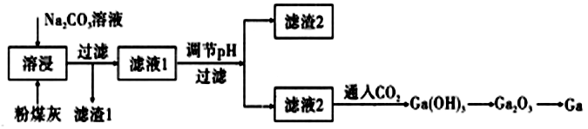
(1)滤渣1的主要成分为： 。
(2)为了提高溶浸效率可以采用的措施有(写两种)： 。
(3)写出镓单质与氢氧化钠溶液反应的离子方程式： 。
(4)其他镓的化合物在生活和前沿科技上有广泛应用，根据已学知识回答下列问题：
①GaCl₃溶液制备GaCl₃固体，应如何操作： 。
②当代工业上固态氮化镓(GaN)的制备方法是利用镓与NH₃在1000℃高温下合成，同时生成氢气，每消耗1 mol Ga时放出15.135 kJ热量。该可逆反应的热化学方程式是 。
(5)下表是两种两性氢氧化物的电离常数。
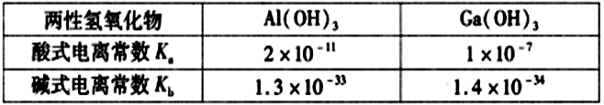
将一块镓铝合金完全溶于烧碱溶液，再往反应后的溶液中缓缓通入CO₂，最先析出的氢氧化物是 。
(6)电解法可以提纯粗镓(内含Zn、Fe、Cu等杂质)，以NaOH水溶液为电解质，在阴极析出高纯度的镓，请写出阴极电极反应： (离子氧化顺序为：Zn^{2＋}<Ga^{3＋}<Fe^{2＋})。
28.(15分)丙烯是仅次于乙烯的有机化工原料，可由丙烷脱氢氧化制取。丙烷脱氢氧化工艺包含的反应有：
主反应：①C₃H₈(g)C₃H₆(g)＋H₂(g) △H₁＝＋124.27 kJ·mol^{－1}(脱氢反应)
②H₂(g)＋O₂(g)＝H₂O(g) △H₂＝－241.82 kJ·mol^{－1}(烧氢反应)
副反应：③C₃H₈(g)CH₄(g)＋C₂H₄(g) △H₃＝＋81.130 kJ·mol^{－1}
④C₂H₄(g)＋H₂(g)C₂H₆(g) △H₄＝－136.94 kJ·mol^{－1}
⑤C₃H₈(g)＋H₂(g)CH₄(g)＋C₂H₆(g) △H₅
回答下列问题：
(1)△H₅＝ kJ·mol^{－1}。
(2)图1是制备工艺中一些反应平衡常数的对数值与温度的关系图，欲提高丙烯的产率，能否尽可能的提高反应温度? ，其原因是 。除温度外，下列还可提高丙烯产率的措施有 (填序号)
A.降低压强 B.增大压强
C.采用选择性优良的催化剂 D.选择性的氧化消除部分氢气
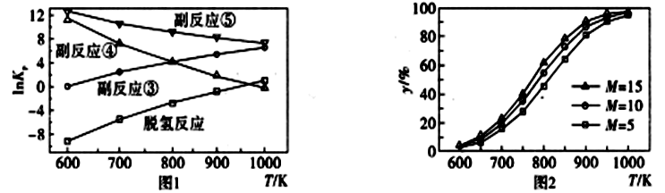
(3)实际脱氢工艺中常常通入水蒸汽，以改变丙烷的平衡转化率。图2为常压、600～1000K时，不同水烃比M下丙烷脱氢反应的平衡转化率变化图。由图可知，常压、温度恒定时水烃比对平衡转化率的影响规律为 。设某温度、1 atm(记为p₀)下丙烷的脱氢转化率为y，加入反应体系的水蒸汽与原料丙烷的物质的量之比为M，则脱氢反应的平衡常数K_{p}＝ (K_{p}为以分压表示的平衡常数，写出表达式即可)。
(4)当反应温度为923K时，计算可知脱氢反应的反应热为＋115.66 kJ·mol^{－1}，烧氢反应的反应热为－237.75 kJ·mol^{－1}，为保证烧氢所放热量完全满足脱氢吸热之用(假设脱氢率为100%)，则烧氢率应大于 ；由此可见，烧氢过程不仅可以提高丙烷脱氢的转化率，还可以 。
(二)选考题：(共45分，请考生从给出的2道物理题、2道化学题、2道生物题中每科任选一题做答)
35.【化学——选修3：物质结构与性质】(15分)
铁在史前就为人们所知，由于铁、钴、镍性质很相似故称为铁系元素。回答下列问题：
(1)铁、钴、镍中未成对电子数目最多的为 ，镍的外围电子轨道表达式为 。
(2)Co^{2＋}可以和SCN－作用形成蓝色配离子，该反应可用于Co^{2＋}的定性检验。
①SCN的空间构型为 ，组成元素中第一电离能最大的是 。
②SCN－对应的酸有硫氰酸(H－S－C≡N)和异硫氰酸(H－N＝C＝S)，这两种酸中后者沸点较高，主要原因是 。
(3)二茂铁是一种夹心式结构的配合物，通常认为是由一个Fe^{2＋}离子和两个C₅H₅－离子形成的，X射线研究结果指出两个C₅H₅－环的平面是平行的，结构如图1所示。C₅H₅－中碳原子的杂化类型为 。分子中的大π键盘可用符号表示，其中m代表参与形成的大π键原子数，n代表参与形成的大π键盘电子数，则C₅H₅－中的大π键盘可以表示为 。
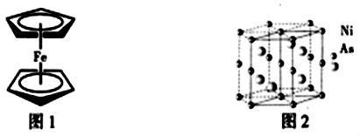
(4)NiAs晶体中的原子堆积方式如图2所示，其中As的配位数为 。六棱柱底边边长为a cm，高为c cm，阿伏加德罗常数的值为N_{A}，NiAs的密度为 g·cm^{－3}，(列出计算式)。
36.【化学——选修5：有机化学基础】(15分)
吗氯贝胺是一种治疗抑郁症的药物，其中一种合成路线及相关转化如图所示：
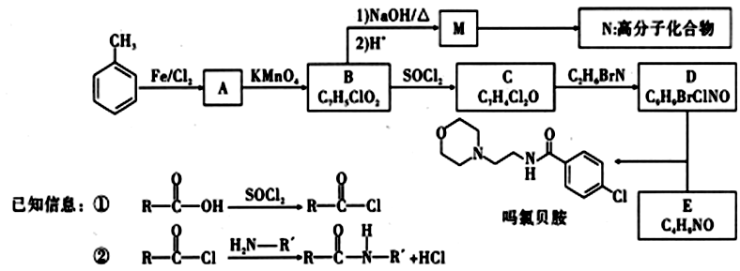
(1)B的名称 。
(2)C的结构简式 ；A到B的反应类型为 ；D中含氧官能团的名称 。
(3)请写出形成N高分子化合物的方程式 。
(4)写出由D和E反应生成吗氯贝胺的方程式 。
(5)物质I比C的相对原子质量大14，符合下列条件I的同分异构体有 种。
①能发生银镜反应 ②苯环上有三个取代基
(6)结合以上合成路线信息，设计以CH₃－ －CH₃和CH₃－CH₂－NH₂为原料(无机试剂任选)，合成有机物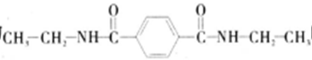的合成路线 。

